Міністерство освіти і науки України

Київський фаховий коледж туризму та готельного господарства

Відділення підприємництва та інформаційних технологій

Циклова комісія інформаційних технологій

**Звіт**

з навчальної практики

Вступ до фаху

**Виконав:**

студент КІ-24 групи

Білошицький Ростислав Олександрович

**Перевірили керівники практики:**

Любима А.Є., Панібратов А.І.

Київ 2025 рік

**ВСТУП**

Практична підготовка студентів є складовою частиною освітнього процесу і спрямована на оволодіння студентами системою професійних вмінь і навичок, а також первинним досвідом професійної діяльності, і має сприяти саморозвитку студента. Практична підготовка покликана не тільки забезпечити формування професійних вмінь, але й професійних навичок.

Метоюпроведення навчальної практики «Вступ до фаху» для студентів спеціальності «Комп’ютерна інженерія» є розкриття змісту роботи майбутнього фахівця з комп’ютерної інженерії; формування професійного світогляду майбутнього фахівця з комп’ютерних технологій у бізнесі, цілісне уявлення про його сутність та роль в сучасному суспільстві, формування цілісного представлення про суть надання послуг у сфері інформатизації в цілому; актуальність проєктування комп’ютерних мереж сучасними засобами зв’язку; діагностування несправностей роботи комп’ютерних систем.

**ЗАВДАННЯ**

**Завдання 1.** Провести smoke, функціональне, UX-тестування, тестування безпеки, стрес-тестування предмета.

**Предмет тестування**: Механічна клавіатура.

**Smoke тести**

Для smoke-перевірки обрано наступний кейс.

Перевірка базової працездатності клавіатури.

* Підключаємо клавіатуру до порту USB
* Перевіряємо, чи комп'ютер розпізнає пристрій.

Очікуваний результат: клавіатура розпізнана, індикатори (якщо є) світяться.

Натискання будь-якої клавіші:

* Натискаємо клавішу.

Очікуваний результат: символ відображається на екрані.

**Позитивні тести**

Перевірка всіх клавіш:

* Натискаємо всі клавіші по черзі.

Очікуваний результат: кожна клавіша виконує свою функцію.

Тест модифікаторів:

* Використання клавіш Shift, Ctrl, Alt у поєднанні з іншими клавішами.

Очікуваний результат: відповідні комбінації працюють.

Функціональні клавіші:

* Перевірка роботи F1–F12.

Очікуваний результат: функції виконуються відповідно до налаштувань системи.

Клавіша блокування (Caps Lock):

* Натискаємо Caps Lock.

Очікуваний результат: текст відображається у верхньому регістрі.

**Негативні тести.**

Масове натискання:

* Одночасне натискання кількох клавіш для перевірки перевантаження.

Перевірка від залипання:

* Чи спрацьовують клавіші під час багаторазового натискання.

**Навантажувальні тести.**

Масове натискання:

* Одночасно натискаємо декілька клавіш.

Очікуваний результат: клавіатура коректно обробляє натискання.

Тривале використання:

* Імітація багатогодинного використання.

Очікуваний результат: клавіші не залипають, функціональність зберігається.

Механічне навантаження:

* Натискання з надмірною силою.

Очікуваний результат: клавіатура витримує.

**UX-тестування.**

Розташування клавіш:

* Перевірка ергономічності розташування клавіш.
* Очікуваний результат: користувач легко знаходить потрібні клавіші.

Тактильний відгук:

* Натискання клавіш із різною силою.

Очікуваний результат: чіткий та приємний тактильний відгук.

Кут нахилу:

* Перевірка зручності використання клавіатури з регульованими ніжками.

Очікуваний результат: комфортне розташування рук.

**Тестування безпеки.**

Перевірка підключення:

* Переконатися, що клавіатура не викликає помилок безпеки в системі.

**Висновок**: Проведені тести дозволяють оцінити роботу механічної клавіатури з різних аспектів: базової працездатності, функціональності, зручності використання, безпеки та стійкості до навантажень. Це забезпечує високу якість пристрою перед його впровадженням у користування.

**Завдання 2.** Фінансова грамотність. Подивитись всі відео і в кінці кожного пройти тест. Посилання: <https://osvita.diia.gov.ua/courses/finansovyy-sensey>

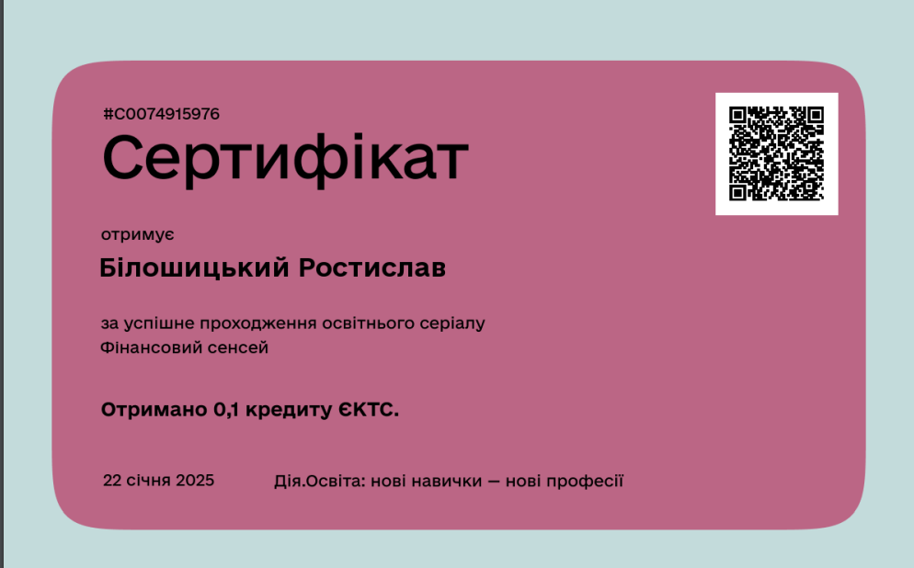

**Рис. 2.1. Сертифікат з тесту “Фінансовий сенсей”.**

**Посилання:** <http://surl.li/xlbpmz>

**Висновок**: Після перегляду всіх серій і проходження всіх тестів на закріплення знань з тих серій серіала допомогли мені краще зрозуміти предмет фінансової грамотності.

**Завдання 3.** Завантажте GitHub Desktop. Зареєструйтеся на сервісі і встановіть застосунок собі на ПК. Створіть свій власний репозиторій та завантажте до нього папку з певними файлами. Змініть складові папки та завантажте оновлену версію у репозиторій.

Посилання: <https://github.com/BiloshytckiyRostuslav/Practica>

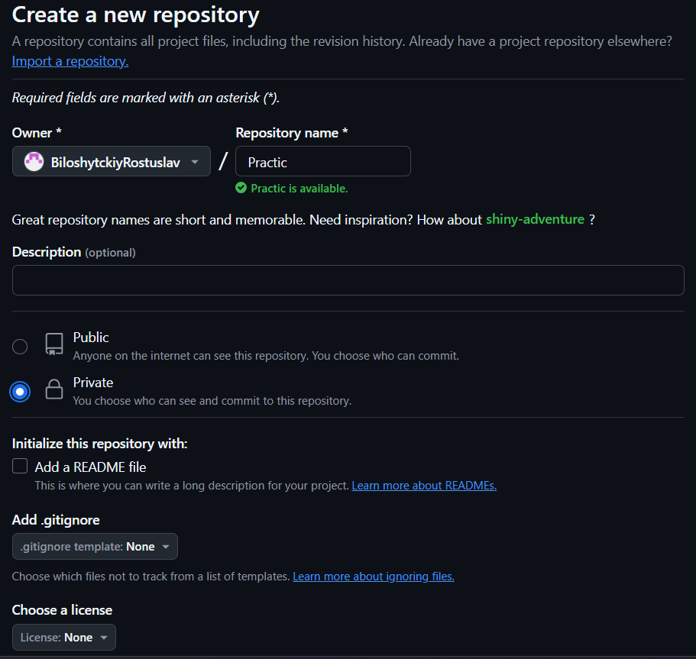

**Рис. 3.1. Створення репозиторія**

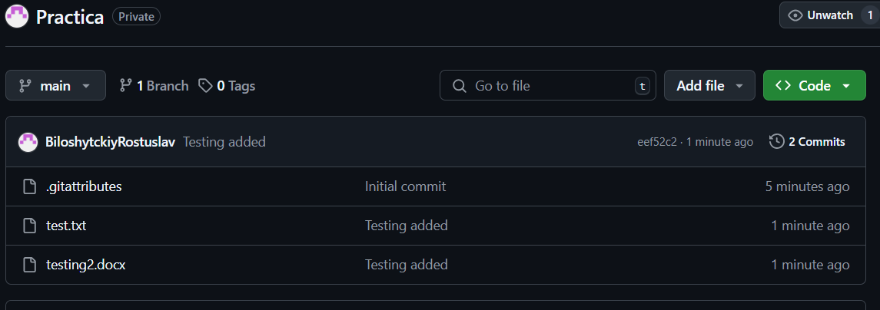**Рис. 3.2. Завантажив тестові файли в репозиторій**

**Висновок:** Завдяки цьому завданню я більше зрозумів як користуватись сервісом GitHub, та зміг розмістити тут тестові файли завдяки яким я в майбутньому зможу опублікувати ще більше файлів.

**Завдання 4**. Вивчіть поняття тестової документації. Завантажте тестовий додаток, та спробуйте знайти якомога більше помилок у ньому. Розмістіть створену тестову документацію на своєму GitHub репозиторії.

**Test-Case** – це набір вхідних даних, умов виконання та очікуваних результатів, розроблений з метою тієї чи іншої властивості або поведінки програмного засобу.

**Test Plan** - це документ, який описує весь обсяг робіт з тестування, починаючи з опису об'єкта тестування, стратегії, розкладу, критеріїв початку і закінчення тестування, до необхідного в процесі роботи обладнання, спеціальних знань, а також оцінки ризиків з варіантами їх вирішення.

**Bug Report** – це технічний документ, який містить повний опис бага, що включає інформацію, як про сам баг, так і про умови винекнення даного бага.

**Check List** – це список, який містить ряд необхідних перевірок під час тестування програмного продукту.

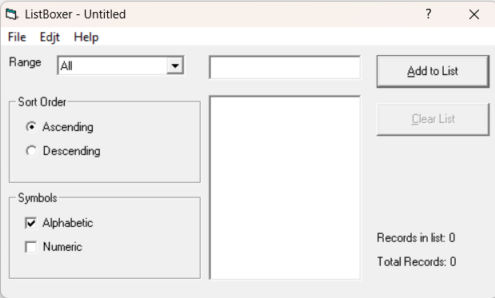

**Рис. 4.1. Панель програми ListBoxer**

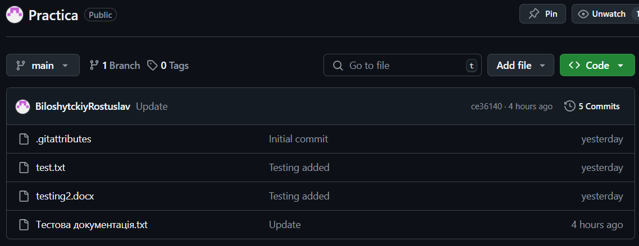

**Рис. 4.2. Завантаження тестової документації на GitHub**

**Висновок:** завдяки цьому завданню я навчився робити тестову документацію, вивчив нові слова, і навчився проводити тести програм завдяки програмі ListBoxer.

**Завдання 5.** Зареєструйтеся на сервісі та створіть свою дошку. Додайте до неї учасників. Додайте тестову документацію до свого проекту.

**Посилання**: **Посилання:** [**https://surl.li/giyzme**](https://surl.li/giyzme)

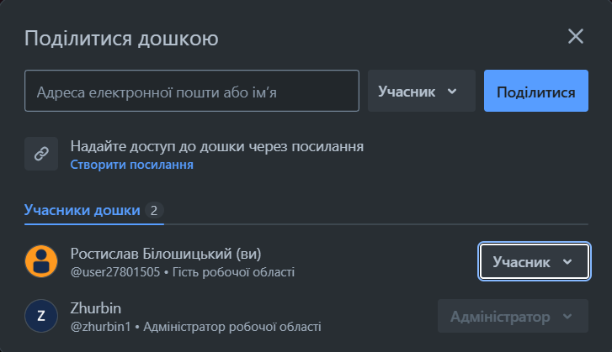**5.1. Вікно поширення дошкою з Журбою Богданом**

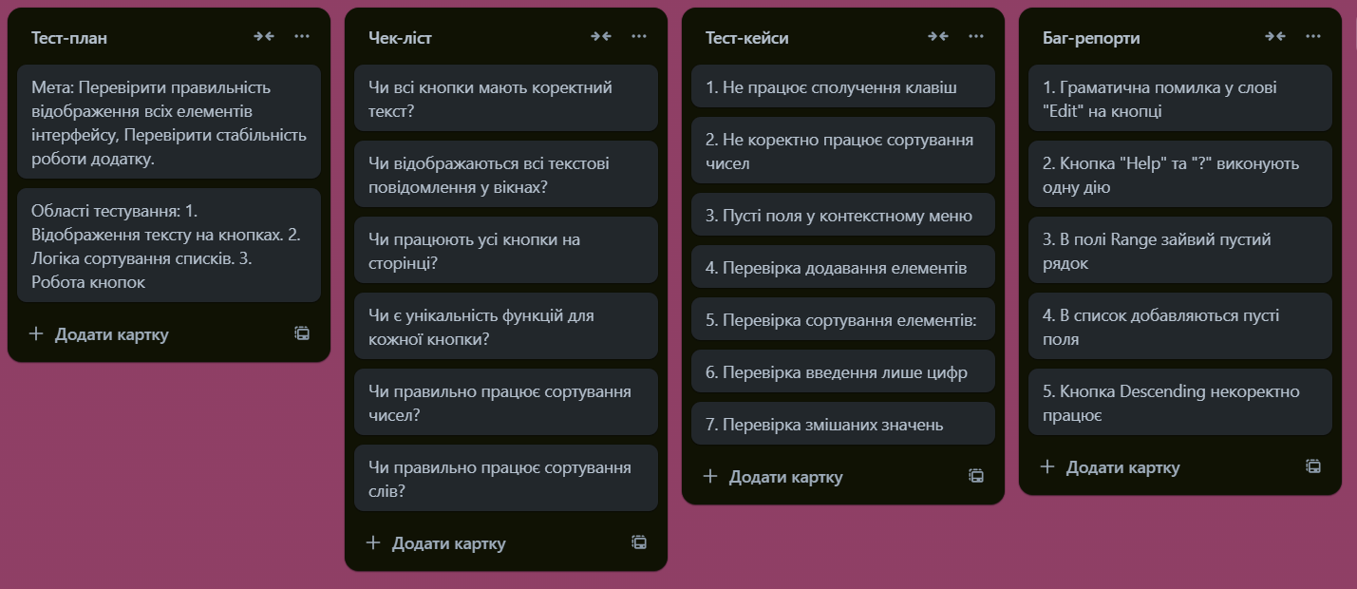

**Рис. 5.2. Дошка спільної роботи**

**Висновок:** навчився робити дошки для зручності планування тестування.

**Завдання 6:** Завантажте програму KODU-GAME-LABта встановіть її на свій комп'ютер. Відкрийте методичні вказівки щодо знайомства з Kodu і, дотримуючись інструкцій, виконайте завдання. Завантажте зразковий спрощений шаблон дизайн-документа: Файл / Завантажити як / Power Point. Збережіть файл на своєму комп'ютері. Вигадайте комп'ютерну гру: ідею, персонажів, довкілля та інше. Складіть опис гри згідно з шаблоном дизайн-документа.

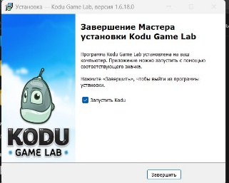**Завдання 6.1.**

**Рис. 6.1. Завантажений додаток Kodu Game Lab**

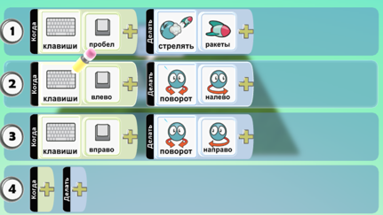**Рис. 6.2. Програма Kodu**

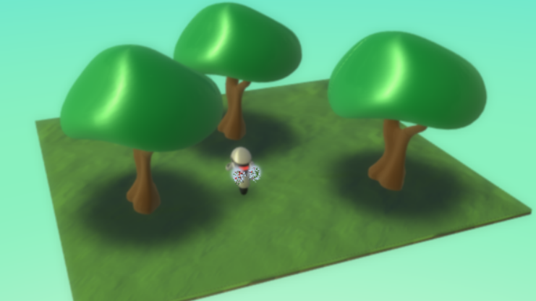

**Рис. 6.3. Гра 1, Байкер об'їжджає дерева**

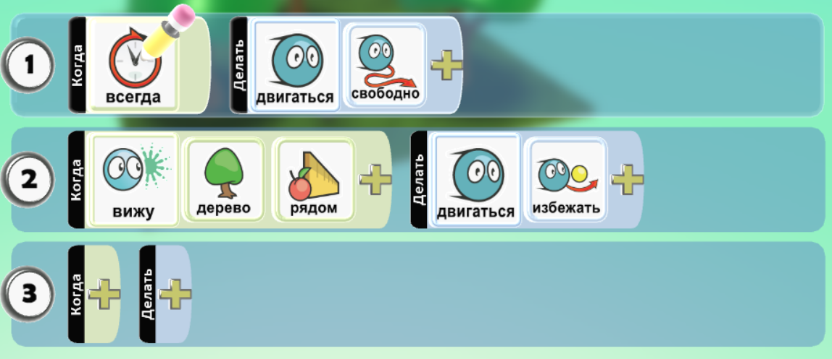**Рис. 6.4. Програма байкера**

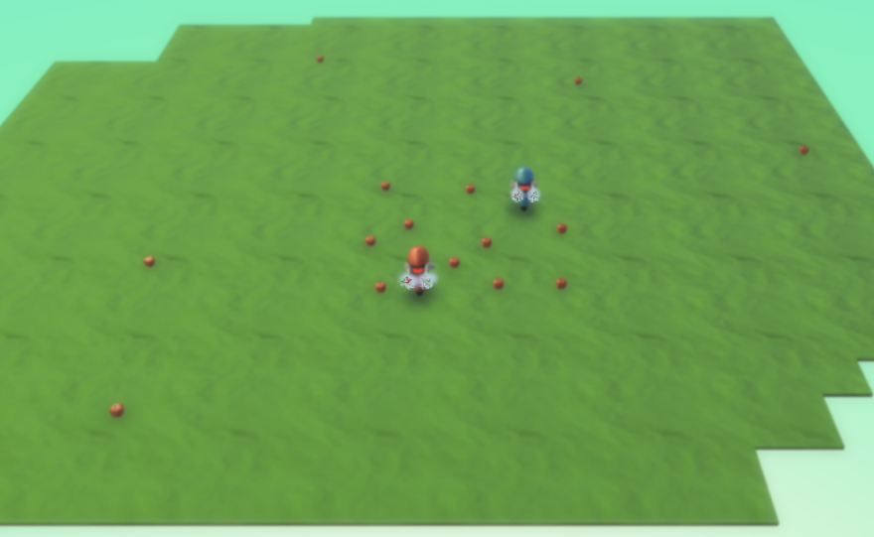

**Рис. 6.5. Гра 2, байкери з яблуками**

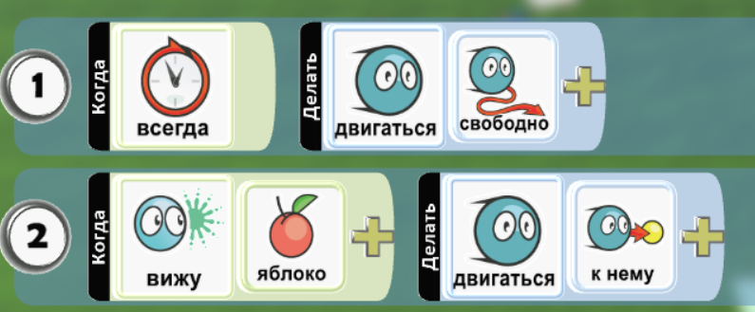**Рис. 6.6. Програма байкера**

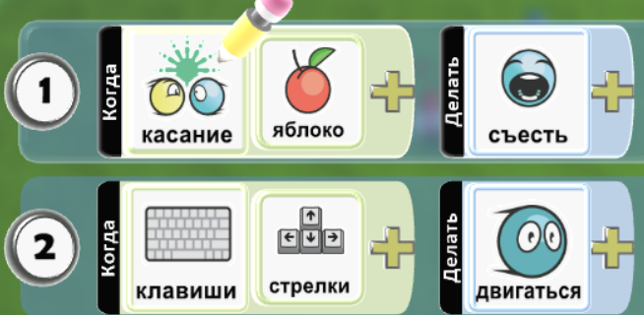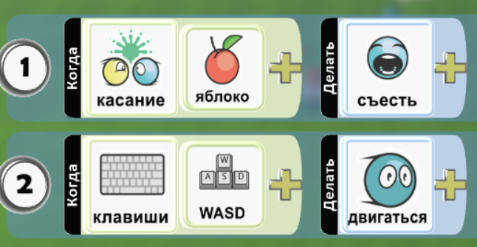

**Рис. 6.7. Програма байкера яким можна керувати №1-№2**

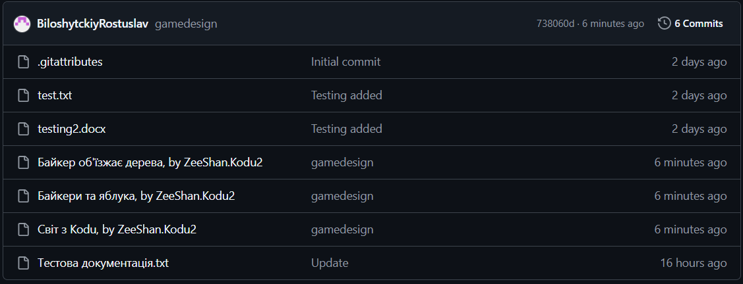

**Рис. 6.8. Завантажив ігри в GitHub**

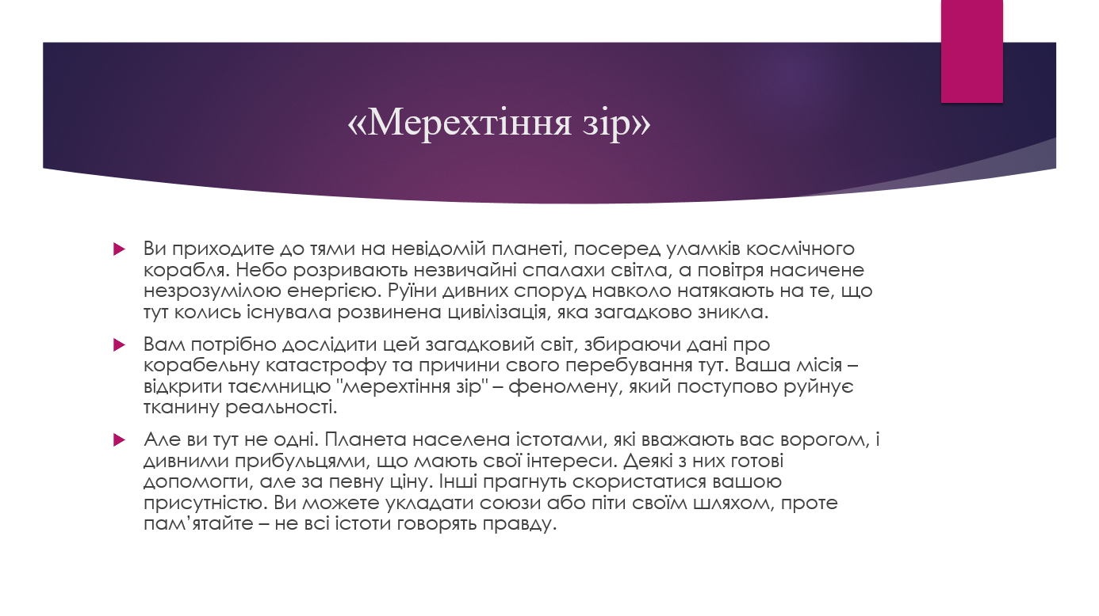**Завдання 6.2.**

**Рис. 6.10. Сценарій гри**

**Висновок:** навчився робити ігри в програмі Kodu Game Lab, і також навчився писати сценарії.

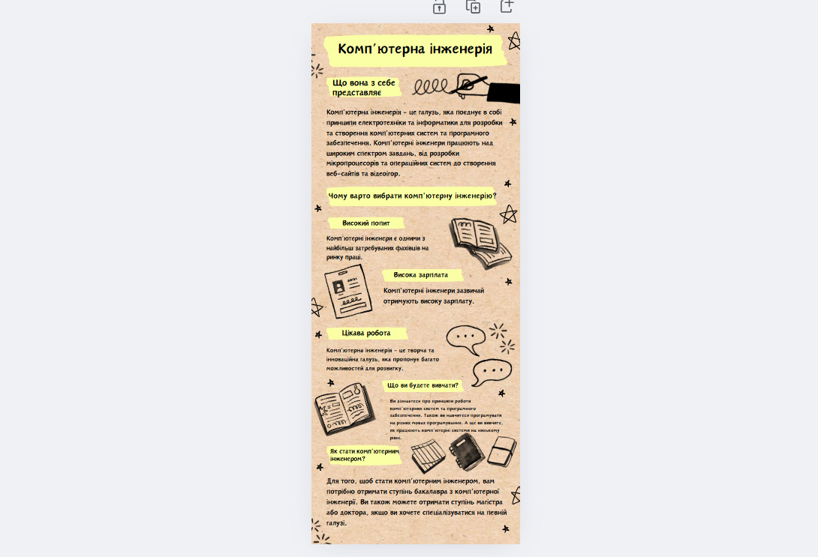**Завдання 7.** Створіть за допомогою сервісу Canva інфографіку для реклами своєї спеціальності "Комп'ютерна інженерія".

**Рис. 7.1. Інфографіка реклами спеціальності "Комп'ютерна інженерія"**

**Висновок:** Навчився робити інфо графіки на різні теми, і різні цікаві штучки.

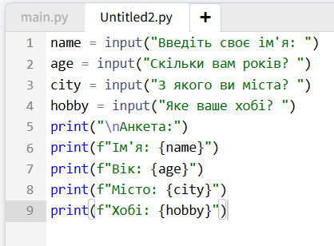**Завдання 8.** Створіть анкету про себе за допомогою операторів введення/виведення.

**Рис. 8.1. Код анкети**

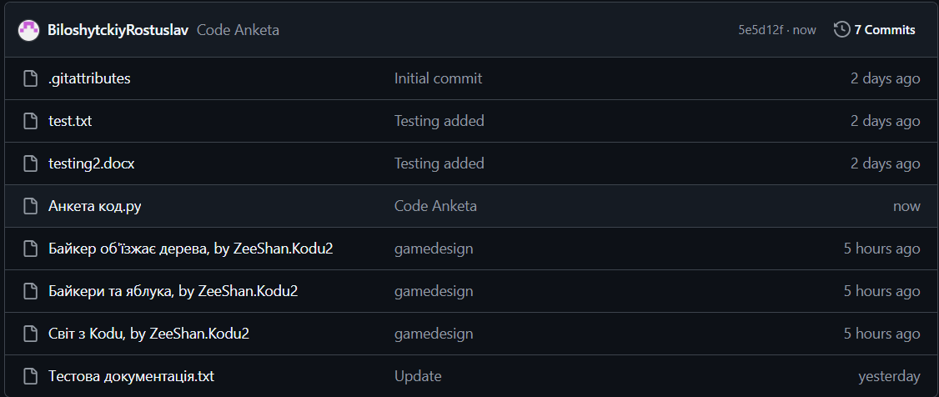

**Рис. 8.2. Добавив код в GitHub**

**Висновок:** В цьому квесті я навчився трохи кодити, думаю ці всі коди мені в майбутньому допоможуть.

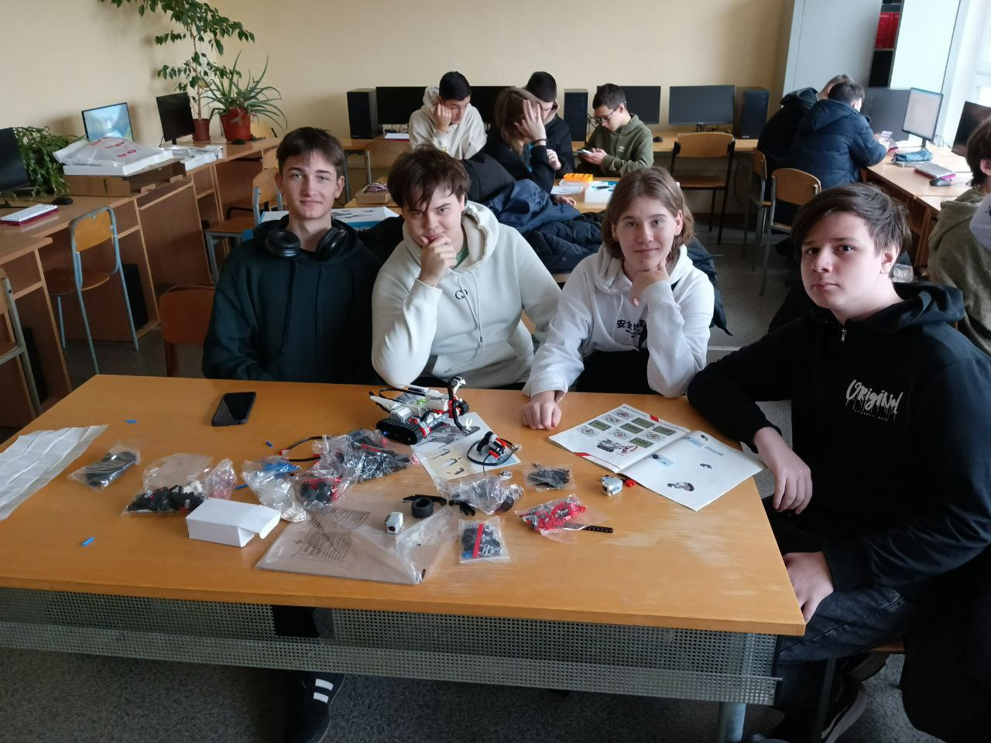**Завдяння 9.** Робототехніка, скласти свого робота.

**Рис. 9.1. Фото з роботом**

**Висновок:** Ми з групою в четверо чоловік зібрали робота з LEGO який може їздити та крутити своїми щелепами.

**ВИСНОВОК**

На цій практиці я навчився багато всього і цей досвід знадобиться мені в майбутньому. Першим, що в нас було – це зустріч з стейкхолдером де дізнався багато чого про тестування програм. А от наступною парою була фінансова грамотність, де я більше дізнався про те як заощадити бюджет та накопичувати гроші на бажану покупку. Першим завданням було протестувати любий предмет, я вибрав механічну клавіатуру. І тестив її на smoke-тестування, функціональні тести, UX-тестування, навантажувальні тести, та тестування безпеки, мені цей процес дуже сподобався. Другим завданням була фінансова грамотність, там треба було подивитись серіал, про цю тему на після кожної серії пройти тест на закріплення знань, з цього завдання я почав набагато краще контролювати свій бюджет та витрати, тести були цікаві та пізнавальні. Третім завданням було створити свій репозиторій в сервісі GitHub та завантажити туди тестові файли, це завдання було трохи тяжке для мене так як погано розумівся на цьому сервісі, але пізніше звик до нього. Четвертим завданням було доволі цікаве завдання з тестування моєї першої програми ListBoxer, та познайомився з багатьма новими словами, і навчився складати тестову документацію, це тестування було дуже класне, та пізнавальне, для мого першого тестування я гадаю, що я зробив навіть добре. Моїм п’ятим завданням було створити дошку з одногрупником(ами), я пригласив Журбу Богдана і разом з ним ми зробили дошку, я зробив Test-case, та Bug report, завдяки його допомозі ми швидко закінчили цей етап, цей квест доволі зручний та добре підійте для невеликої компанії розробників. Шостий квест був дуже пізнавальний та захоплюючий, треба було створити три гри та придумати сценарій для своєї власної гри, з іграми я справився дуже швидко та добре, мені це дуже сподобалось, а от зі сценарієм виникли проблеми, але я зміг придумати доволі цікаву гру про космос. Сьомий етап був доволі креативний, я зробив інфо графіку на рекламу своєї спеціальності, я віднісся до цього серйозно і пішов шукати інформацію з різних джерел, і нарешті зробив, цей квест був на креативність і мені таке подобається. А от восьмим квестом був Python як на мене самий складний так, як я зовсім в цій темі не розбираюсь, але я зумів зробити анкету де код задає тобі питання, і після відповіді працює далі, Я хочу далі вчитись кодити в пайтоні і досягти в цьому успіхів. Також в коледжі я приїхав на робототехніка та зібрав з іншими трьома людьми робота з лего, цей процес був доволі складний, але ми змогли.